**Guía instalación proyecto multilingüe**

1. El primer paso es acceder a la carpeta raíz de nuestro proyecto y ejecutar el siguiente comando:

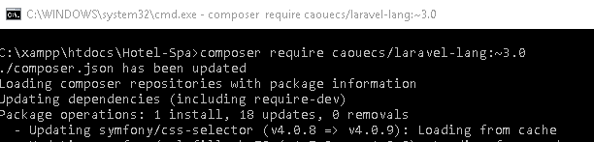

Esto nos creará las siguientes carpetas de varios idiomas en “vendor/caouecs/src” con los archivos necesarios predeterminados de autentificación y más configuraciones:

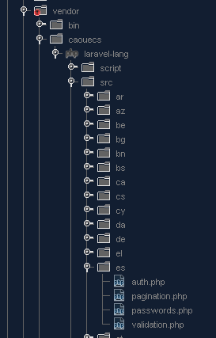

2. Ahora seleccionamos las que queramos implementar en nuestro proyecto y deberemos copiarlas en “resources/lang”:

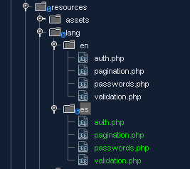

3. Ahora podemos configurar nuestro idioma por defecto en nuestro proyecto en “config/app.php” cambiando el valor de ‘locale’ y seguidamente también podemos configurar el idioma secundario en caso de que no encuentre nuestra librería de idioma principal configurando el valor de ‘fallback_locale’:

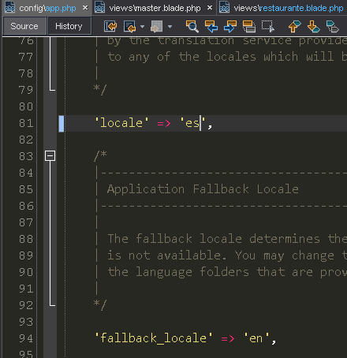

4. Ahora creamos el archivo “nav.php” que utilizaremos en nuestra primera vista traducida tanto en la carpeta ‘en’ (vista ingles) como en la ‘es’ (vista español):

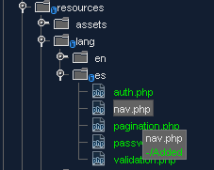

5. Añadimos en estos archivos la siguiente estructura json con sus referencias “name=value” :

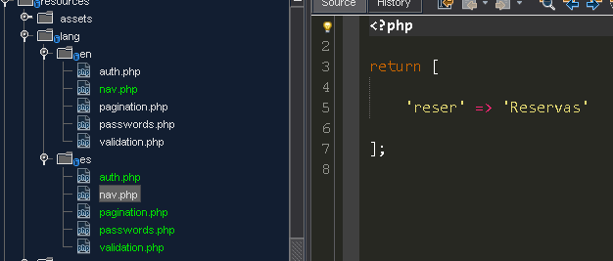

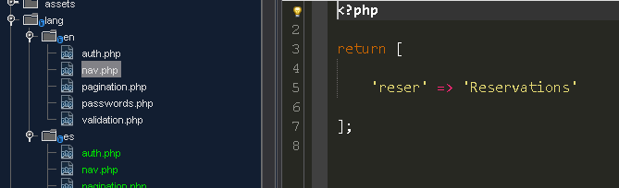

6. Añadimos en la vista la función php que utiliza nuestro archivo ‘nav’ y selecciona el valor de ‘reser’:



7. A continuación, crearemos los archivos necesarios de configuración para el sistema multilingüe. Para ello accedemos al terminal en nuestra carpeta raíz del proyecto y creamos los siguientes archivos middleware:

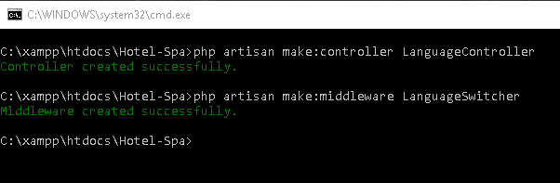

8. Ahora accedemos al archivo “app/Http/Kernel.php” y le añadimos las siguientes líneas:

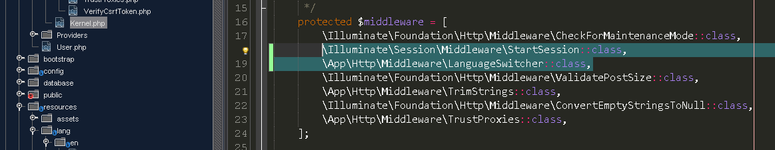

9. Seguidamente configuramos el middleware y el controlador cambiador de idiomas creado anteriormente:

Middleware LanguageSwitcher:

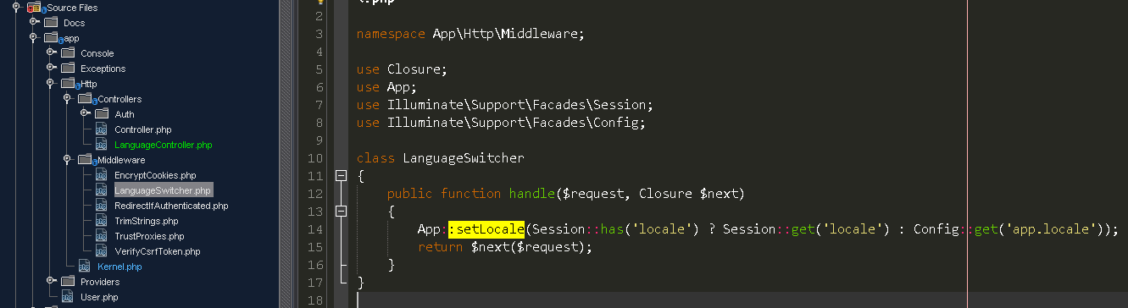

Controlador LanguageController:

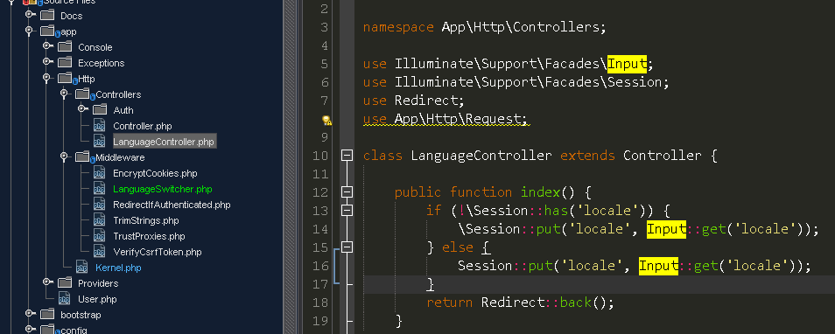

10. Por último, accedemos a la vista donde ubicaremos el seleccionador de idioma con un “select” y este será el código que utilizaremos:

